

《数据库应用技术》课程
设计报告

项 目 名 称：基于微信小程序的少儿英语辅导的设计与实现

负 责 人： 晋丰悦

指 导 教 师： 王晓燕

负 责 人电 话： 15596280018

摘 要
摘要：随着全球化进程的加快和英语教育的低龄化趋势，越来越多的家长开始重视儿童的英语启蒙教育。传统的线下英语辅导模式存在时间固定、地点受限、费用高昂等问题，而现有的在线教育平台多为通用型设计，缺乏针对 3-12 岁儿童特点的定制化学习体验。本项目基于微信小程序平台，设计并实现了一套面向少儿的英语辅导系统。系统采用前后端分离架构，前端使用微信小程序原生框架（WXML/WXSS/JS），后端使用 Node.js + Express 框架，数据库选用 MySQL 8.0。系统集成了在线课程学习、作业管理、成绩统计、词汇记忆、消息通知等核心功能，支持学生、家长、教师三种用户角色，为儿童英语学习提供了一个便捷、高效、有趣的在线辅导平台。

关键词：少儿英语；微信小程序；在线教育；Node.js；MySQL

目录
摘 要 2
1绪论 5
1.1系统开发背景 5
1.2现状分析 6
1.3系统开发意义 6
2 相关技术介绍 6
2.1微信小程序 6
2.2 Node.js 与 Express 7
2.3 MySQL框架 7
2.3 MySQL框架 7
2.4 JWT 认证 7
2.5 bcrypt 加密 7
3．系统需求分析 7
3.1功能需求 7
3.2 核心功能用例 8
3.3 非功能需求 8
4 系统模块设计 8
4.1 系统架构 8
4.2 后端模块划分 9
4.3 前端页面结构 9
4.4 API 接口清单 10
1.公开接口（无需认证）： 10
2.需要认证的接口： 10
5 数据库设计 11
5.1 概念结构设计（E-R 图） 11
5.2 表结构设计 13
5.2.1 用户表（users） 13
5.2.2 课程分类表（categories） 14
5.2.3 教师信息表（teachers） 14
5.2.4 课程表（courses） 14
5.2.5 课时表（lessons） 16
5.2.6 学生信息表（students） 16
5.2.7 家长信息表（parents） 17
5.2.8 报名表（enrollments） 17
5.2.9 学习记录表（study_records） 17
5.2.10 作业表（assignments） 18
5.2.11 作业提交表（submissions） 18
5.2.12 成绩表（scores） 19
5.2.13 词汇表（vocabulary） 19
5.2.14 用户词汇学习表（user_vocabulary） 20
5.2.15 消息表（messages） 20
5.3后端代码 21
5.3.1 package.json - 项目配置 21
5.3.2 server-full.js - 完整服务入口 22
5.3.3server-mock.js - 模拟数据服务入口 24
5.3.4 src/config/database.js - MySQL连接池 34
5.3.5src/middleware/validator.js - 参数验证 35
5.3.6src/routes/courses.js - 课程路由 36
5.3.7src/routes/study.js - 学习记录路由 36
5.3.8 src/routes/assignments.js - 作业路由 37
5.3.9src/routes/scores.js - 成绩路由 38
5.3.10src/routes/vocabulary.js - 词汇路由 38
5.3.11src/controllers/assignmentController.js 39
5.3.12 src/controllers/authController.js 44
5.3.13src/controllers/courseController.js 47
5.3.14 src/controllers/scoreController.js 54
5.3.15src/controllers/studyController.js 59
5.3.16src/controllers/userController.js 65
5.3.17 src/controllers/vocabularyController.js 67
6 自身产品优势分析 72
6.1 技术架构优势 72
6.2 功能完整性优势 73
6.3 用户角色设计优势 73
6.4 数据处理优势 73
6.5 可扩展性优势 74
7 总 结 74
7.1 项目成果总结 74
7.2 技术收获 74
7.3 未来展望 75

1绪论

1.1系统开发背景

英语作为国际通用语言，其重要性不言而喻。近年来，我国

教育呈现出明显的低龄化趋势，越来越多的家长从幼儿园阶段就开始为孩子安排英语学习计划。根据教育部《3-6 岁儿童学习与发展指南》，语言发展是幼儿期最重要的学习任务之一。

然而，传统的少儿英语辅导模式面临诸多挑战：

1.时间空间限制：线下辅导班需要固定时间接送，家长时间成本高；

2.费用昂贵：优质的外教或专业培训机构收费较高；

3.个性化不足：集体授课难以兼顾每个孩子的学习进度；

4.家校沟通不畅：家长难以实时了解孩子的学习状况。

微信小程序作为一种"轻量级"的应用形态，具有"用完即走"、无需安装、社交分享便捷等特点，天然适合教育类轻应用的场景。结合微信庞大的用户基础，基于微信小程序的少儿英语辅导系统能够有效解决上述问题。

1.2现状分析
当前市场上的少儿英语在线教育产品主要分为以下几类：
1.大型在线教育平台（如 VIPKid、DaDaABC）：功能完善，但费用高，主要面向 1 对 1 外教直播课；
2.英语学习 APP（如叽里呱啦、洪恩英语）：以多媒体互动内容为主，缺乏系统的课程管理和学习追踪
3.微信小程序教育工具：轻量便捷，但现有产品多侧重于单词打卡或简单的听力练习，缺少完整的课程体系、作业管理和成绩分析功能
综合来看，现有解决方案在"轻量便捷"与"功能完整"之间存在明显的缺口。本项目的设计目标正是填补这一缺口——在微信小程序平台上，构建一个功能完整、操作简便、适合少儿的英语辅导系统。

1.3系统开发意义
本系统的开发具有以下意义：
1.教学意义：为 3-12 岁儿童提供系统化的英语学习路径，涵盖课程学习、作业练习、词汇积累等多个维度，形成"学-练-测-评"的完整闭环。
2.技术实践意义：采用前后端分离架构，前端基于微信小程序原生框架，后端基于 Node.js + Express + MySQL 技术栈，为同类项目的开发提供了可参考的实现方案。
3.社会价值：降低优质英语教育资源的获取门槛，利用微信的普及性，让更多家庭能够便捷地获得儿童英语辅导服务。

2 相关技术介绍

2.1微信小程序
微信小程序（WeChat Mini Program）是腾讯于 2017 年推出的一种轻量级应用形态，运行在微信内部，用户无需安装即可使用。小程序采用 MVVM 架构模式，使用 WXML（标记语言）、WXSS（样式语言）和 JavaScript（逻辑语言）进行开发。其优势包括：跨平台兼容（iOS/Android）、开发成本低、社交分享便捷、有丰富的原生 API 支持（如录音、摄像头、支付等）。

2.2 Node.js 与 Express
Node.js 是一个基于 Chrome V8 引擎的 JavaScript 运行时环境，采用事件驱动、非阻塞 I/O 模型，适合构建高并发、轻量级的 Web 服务。Express 是 Node.js 生态中最流行的 Web 框架之一，提供了简洁的路由定义、中间件机制和请求处理能力。

2.3 MySQL框架
MySQL 是目前最流行的开源关系型数据库管理系统之一，具有良好的性能、稳定性和社区支持。本系统选用 MySQL 8.0 版本，支持 JSON 数据类型、窗口函数等新特性，能够满足系统的数据存储需求。

2.3 MySQL框架
MySQL 是目前最流行的开源关系型数据库管理系统之一，具有良好的性能、稳定性和社区支持。本系统选用 MySQL 8.0 版本，支持 JSON 数据类型、窗口函数等新特性，能够满足系统的数据存储需求。

2.4 JWT 认证
JSON Web Token（JWT）是一种基于 Token 的身份认证方案。服务器在用户登录后生成一个包含用户信息的加密 Token，客户端在后续请求中携带该 Token，服务器通过验证 Token 来识别用户身份。JWT 具有无状态、跨域友好、安全性高等特点。

2.5 bcrypt 加密
bcrypt 是一种密码哈希函数，通过引入 salt（盐值）和可调整的计算成本因子，能够有效抵御彩虹表攻击和暴力破解。本系统使用 bcryptjs 库对用户密码进行加密存储。

3．系统需求分析

3.1功能需求
本系统面向三类用户角色：学生、家长、教师，各角色的功能需求如下：
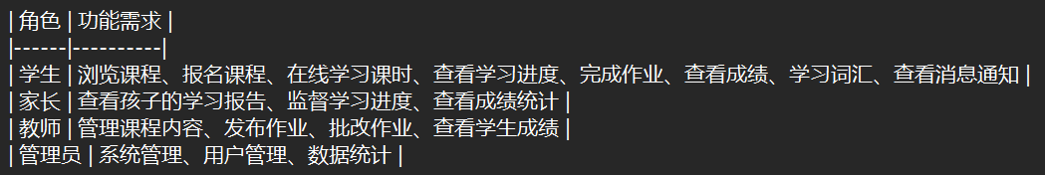

3.2 核心功能用例
系统核心功能如下：
1.用户认证：登录、注册、Token 鉴权
2.课程管理：课程列表浏览、课程详情查看、课程报名
3.在线学习：课时学习、学习进度记录、学习时长统计
4.作业管理：作业查看、作业提交、作业批改与评分
5.成绩管理：成绩查询、成绩统计分析、趋势图表、排行榜
6.词汇学习：词汇浏览、词汇记忆、复习计划
7.消息通知：作业提醒、成绩通知

3.3 非功能需求
1.性能要求：页面加载不超过 3 秒，API 响应不超过 500ms
2.安全性要求：密码加密存储，Token 鉴权，接口权限控制
3.可用性要求：界面简洁友好，适合儿童操作
4.可扩展性要求：模块化设计，便于后续功能扩展

4 系统模块设计

4.1 系统架构
本系统采用前后端分离的 B/S 架构：
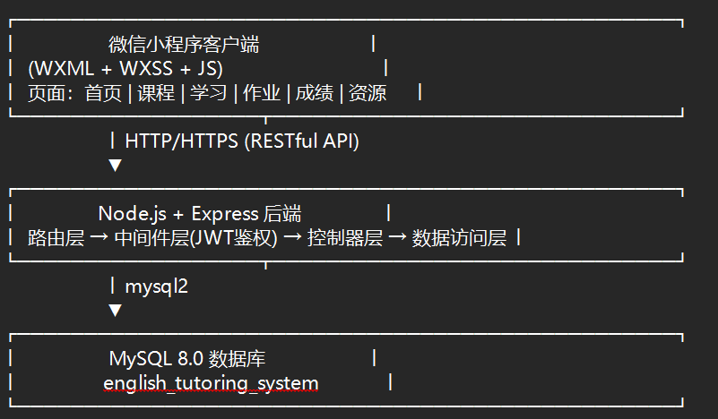

4.2 后端模块划分
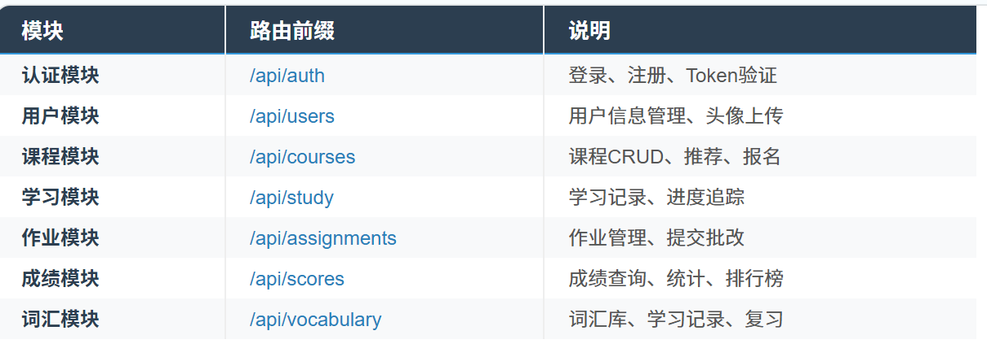
后端按功能划分为以下模块：
(初始项目/database/table_modules.svg)

4.3 前端页面结构
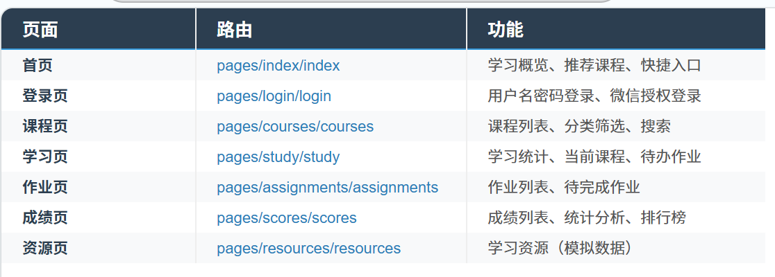
(初始项目/database/table_pages.svg)

4.4 API 接口清单
系统共提供 28 个 RESTful API 接口：

1.公开接口（无需认证）：
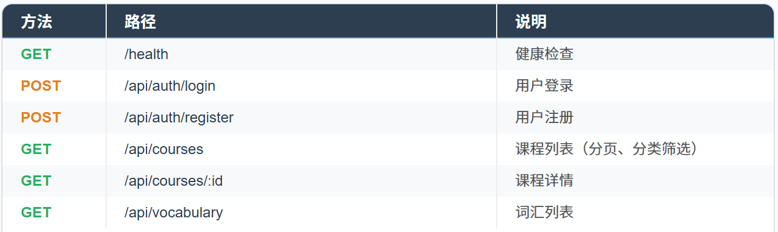
(database/table_api_public.svg)

2.需要认证的接口：
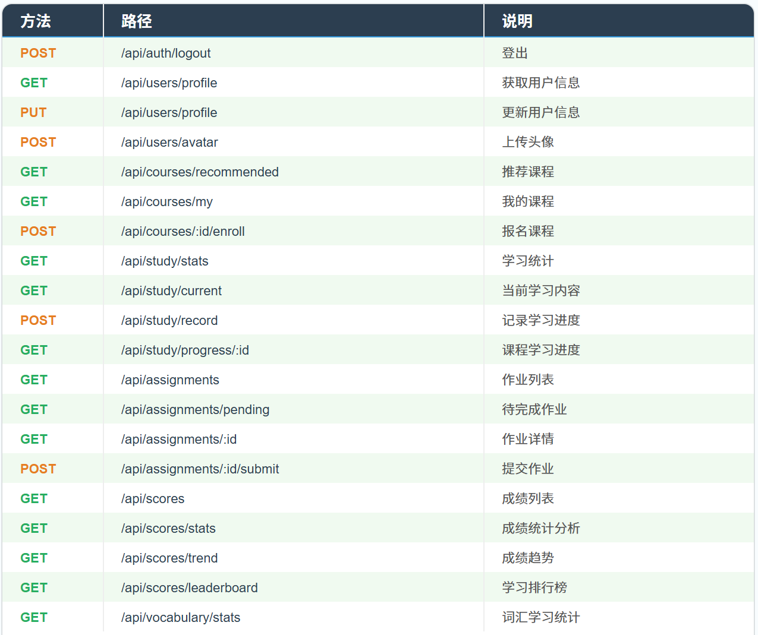
(database/table_api_auth.svg)

5 数据库设计

5.1 概念结构设计（E-R 图）
系统的核心实体包括：用户（User）、教师（Teacher）、学生（Student）、家长（Parent）、课程（Course）、课程分类（Category）、课时（Lesson）、作业（Assignment）、提交（Submission）、成绩（Score）、词汇（Vocabulary）、学习记录（StudyRecord）、报名记录（Enrollment）、消息（Message）。
完整的 E-R 图如下（也可在 `初始项目/database/er_diagram.svg` 查看）：
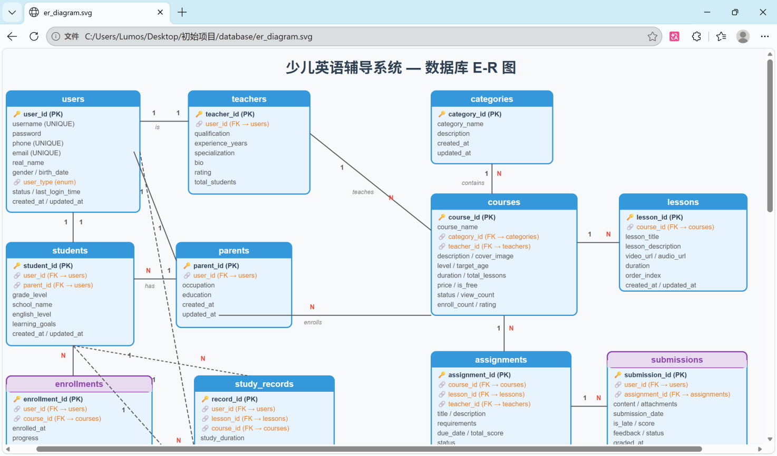
(../database/er_diagram.svg)
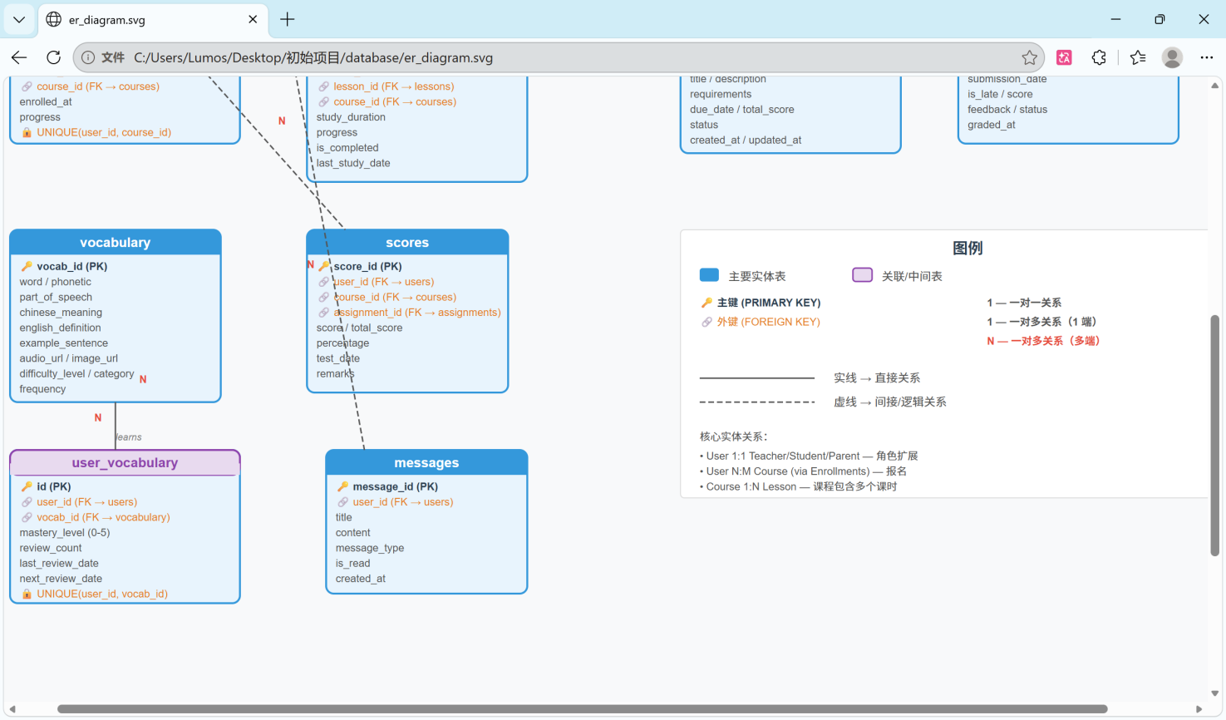
核心实体关系说明：
User ↔ Teacher：一对一关系。一个用户对应一个教师档案。
User ↔ Student：一对一关系。一个用户对应一个学生档案。
User ↔ Parent：一对一关系。一个用户对应一个家长档案。
Student ↔ Parent：多对一关系。多个学生可关联到同一家长。
Teacher ↔ Course：一对多关系。一个教师可教授多门课程。
Category ↔ Course：一对多关系。一个分类下可有多门课程。
Course ↔ Lesson：一对多关系。一门课程包含多个课时。
User ↔ Course（Enrollment）：多对多关系。通过报名表实现。
User ↔ Assignment（Submission）：多对多关系。通过提交表实现。
User ↔ Vocabulary：多对多关系。通过用户词汇学习表实现。
User ↔ Score：一对多关系。一个用户有多个成绩记录。
User ↔ StudyRecord：一对多关系。一个用户有多条学习记录。
User ↔ Message：一对多关系。一个用户可收到多条消息。

5.2 表结构设计
系统共包含 **15 张数据表**，数据库名为 `english_tutoring_system`，字符集为 `utf8mb4`。

5.2.1 用户表（users）
用户核心信息表，存储所有类型用户（学生、家长、教师、管理员）的账号信息。
字段名 | 类型 | 约束 | 说明
user_id | INT | PRIMARY KEY, AUTO_INCREMENT | 用户ID
username | VARCHAR(50) | NOT NULL, UNIQUE | 用户名
password | VARCHAR(255) | NOT NULL | 密码（bcrypt 加密）
phone | VARCHAR(20) | UNIQUE | 手机号
email | VARCHAR(100) | UNIQUE | 邮箱
real_name | VARCHAR(50) |  | 真实姓名
avatar | VARCHAR(255) |  | 头像 URL
gender | ENUM('male','female','other') | DEFAULT 'other' | 性别
birth_date | DATE |  | 出生日期
user_type | ENUM('student','parent','teacher','admin') | NOT NULL, DEFAULT 'student' | 用户类型
status | ENUM('active','inactive','banned') | DEFAULT 'active' | 账号状态
last_login_time | DATETIME |  | 最后登录时间
created_at | TIMESTAMP | DEFAULT CURRENT_TIMESTAMP | 创建时间
updated_at | TIMESTAMP | DEFAULT CURRENT_TIMESTAMP ON UPDATE | 更新时间

5.2.2 课程分类表（categories）
字段名 | 类型 | 约束 | 说明
category_id | INT | PRIMARY KEY, AUTO_INCREMENT | 分类ID
category_name | VARCHAR(100) | NOT NULL | 分类名称
description | TEXT |  | 分类描述
created_at | TIMESTAMP | DEFAULT CURRENT_TIMESTAMP | 创建时间
updated_at | TIMESTAMP | DEFAULT CURRENT_TIMESTAMP ON UPDATE | 更新时间

5.2.3 教师信息表（teachers）
字段名 | 类型 | 约束 | 说明
teacher_id | INT | PRIMARY KEY, AUTO_INCREMENT | 教师ID
user_id | INT | NOT NULL, FOREIGN KEY → users(user_id) | 关联用户ID
qualification | VARCHAR(200) |  | 资质证书
experience_years | INT | DEFAULT 0 | 教龄
specialization | VARCHAR(200) |  | 专长领域
bio | TEXT |  | 个人简介
rating | DECIMAL(3,2) | DEFAULT 4.50 | 综合评分
total_students | INT | DEFAULT 0 | 累计学生数
created_at | TIMESTAMP | DEFAULT CURRENT_TIMESTAMP | 创建时间
updated_at | TIMESTAMP | DEFAULT CURRENT_TIMESTAMP ON UPDATE | 更新时间

5.2.4 课程表（courses）
字段名 | 类型 | 约束 | 说明
course_id | INT | PRIMARY KEY, AUTO_INCREMENT | 课程ID
course_name | VARCHAR(200) | NOT NULL | 课程名称
category_id | INT | FOREIGN KEY → categories(category_id) | 所属分类
teacher_id | INT | FOREIGN KEY → teachers(teacher_id) | 授课教师
description | TEXT |  | 课程描述
cover_image | VARCHAR(500) |  | 封面图
level | VARCHAR(50) |  | 难度级别
target_age | VARCHAR(50) |  | 适用年龄
duration | INT |  | 总时长（分钟）
total_lessons | INT | DEFAULT 0 | 总课时数
price | DECIMAL(10,2) |  | 价格
is_free | TINYINT | DEFAULT 0 | 是否免费
status | VARCHAR(20) | DEFAULT 'draft' | 状态（draft/published）
view_count | INT | DEFAULT 0 | 浏览次数
enroll_count | INT | DEFAULT 0 | 报名人数
rating | DECIMAL(3,2) | DEFAULT 0.00 | 评分
created_at | TIMESTAMP | DEFAULT CURRENT_TIMESTAMP | 创建时间
updated_at | TIMESTAMP | DEFAULT CURRENT_TIMESTAMP ON UPDATE | 更新时间

5.2.5 课时表（lessons）
字段名 | 类型 | 约束 | 说明
student_id | INT | PRIMARY KEY, AUTO_INCREMENT | 学生ID
user_id | INT | NOT NULL, FOREIGN KEY → users(user_id) | 关联用户ID
parent_id | INT | FOREIGN KEY → users(user_id) | 家长用户ID
grade_level | VARCHAR(50) |  | 年级
school_name | VARCHAR(200) |  | 学校名称
english_level | VARCHAR(50) |  | 英语水平
learning_goals | TEXT |  | 学习目标
created_at | TIMESTAMP | DEFAULT CURRENT_TIMESTAMP | 创建时间
updated_at | TIMESTAMP | DEFAULT CURRENT_TIMESTAMP ON UPDATE | 更新时间

5.2.6 学生信息表（students）
字段名 | 类型 | 约束 | 说明
parent_id | INT | PRIMARY KEY, AUTO_INCREMENT | 家长ID
user_id | INT | NOT NULL, FOREIGN KEY → users(user_id) | 关联用户ID
occupation | VARCHAR(100) |  | 职业
education | VARCHAR(100) |  | 教育背景
created_at | TIMESTAMP | DEFAULT CURRENT_TIMESTAMP | 创建时间
updated_at | TIMESTAMP | DEFAULT CURRENT_TIMESTAMP ON UPDATE | 更新时间

5.2.7 家长信息表（parents）
字段名 | 类型 | 约束 | 说明
enrollment_id | INT | PRIMARY KEY, AUTO_INCREMENT | 报名ID
user_id | INT | NOT NULL, FOREIGN KEY → users(user_id) | 用户ID
course_id | INT | NOT NULL, FOREIGN KEY → courses(course_id) | 课程ID
enrolled_at | TIMESTAMP | DEFAULT CURRENT_TIMESTAMP | 报名时间
progress | INT | DEFAULT 0 | 学习进度
UNIQUE | (user_id, course_id) |  | 唯一约束

5.2.8 报名表（enrollments）
字段名 | 类型 | 约束 | 说明
record_id | INT | PRIMARY KEY, AUTO_INCREMENT | 记录ID
user_id | INT | NOT NULL, FOREIGN KEY → users(user_id) | 用户ID
lesson_id | INT | FOREIGN KEY → lessons(lesson_id) | 课时ID
course_id | INT | FOREIGN KEY → courses(course_id) | 课程ID
study_duration | INT | DEFAULT 0 | 学习时长（秒）
progress | INT | DEFAULT 0 | 进度百分比
is_completed | TINYINT | DEFAULT 0 | 是否完成
last_position | INT | DEFAULT 0 | 上次播放位置
study_count | INT | DEFAULT 0 | 学习次数
last_study_date | TIMESTAMP | DEFAULT CURRENT_TIMESTAMP | 最后学习时间
created_at | TIMESTAMP | DEFAULT CURRENT_TIMESTAMP | 创建时间

5.2.9 学习记录表（study_records）
字段名 | 类型 | 约束 | 说明
assignment_id | INT | PRIMARY KEY, AUTO_INCREMENT | 作业ID
course_id | INT | FOREIGN KEY → courses(course_id) | 关联课程
lesson_id | INT | FOREIGN KEY → lessons(lesson_id) | 关联课时
teacher_id | INT | FOREIGN KEY → teachers(teacher_id) | 布置教师
title | VARCHAR(200) | NOT NULL | 作业标题
description | TEXT |  | 作业描述
requirements | TEXT |  | 作业要求
due_date | TIMESTAMP |  | 截止日期
total_score | INT | DEFAULT 100 | 满分
status | VARCHAR(20) | DEFAULT 'draft' | 状态
created_at | TIMESTAMP | DEFAULT CURRENT_TIMESTAMP | 创建时间
updated_at | TIMESTAMP | DEFAULT CURRENT_TIMESTAMP ON UPDATE | 更新时间

5.2.10 作业表（assignments）
字段名 | 类型 | 约束 | 说明
submission_id | INT | PRIMARY KEY, AUTO_INCREMENT | 提交ID
user_id | INT | NOT NULL, FOREIGN KEY → users(user_id) | 提交用户
assignment_id | INT | NOT NULL, FOREIGN KEY → assignments(assignment_id) | 关联作业
content | TEXT |  | 提交内容
attachments | TEXT |  | 附件列表
submission_date | TIMESTAMP | DEFAULT CURRENT_TIMESTAMP | 提交时间
is_late | TINYINT | DEFAULT 0 | 是否逾期
score | INT |  | 批改得分
feedback | TEXT |  | 教师反馈
status | VARCHAR(20) | DEFAULT 'submitted' | 状态
graded_at | TIMESTAMP |  | 批改时间
UNIQUE | (user_id, assignment_id) |  | 唯一约束

5.2.11 作业提交表（submissions）
字段名 | 类型 | 约束 | 说明
score_id | INT | PRIMARY KEY, AUTO_INCREMENT | 成绩ID
user_id | INT | NOT NULL, FOREIGN KEY → users(user_id) | 用户ID
course_id | INT | FOREIGN KEY → courses(course_id) | 课程ID
assignment_id | INT | FOREIGN KEY → assignments(assignment_id) | 作业ID
quiz_id | INT |  | 测验ID（预留）
score | INT | NOT NULL | 得分
total_score | INT | NOT NULL | 满分
percentage | DECIMAL(5,2) |  | 百分比
test_date | TIMESTAMP | DEFAULT CURRENT_TIMESTAMP | 考试日期
remarks | TEXT |  | 备注

5.2.12 成绩表（scores）
字段名 | 类型 | 约束 | 说明
vocab_id | INT | PRIMARY KEY, AUTO_INCREMENT | 词汇ID
word | VARCHAR(100) | NOT NULL | 英文单词
phonetic | VARCHAR(200) |  | 音标
part_of_speech | VARCHAR(50) |  | 词性
chinese_meaning | VARCHAR(500) |  | 中文释义
english_definition | TEXT |  | 英文释义
example_sentence | TEXT |  | 例句
example_translation | TEXT |  | 例句翻译
audio_url | VARCHAR(500) |  | 发音音频
image_url | VARCHAR(500) |  | 配图
difficulty_level | VARCHAR(20) |  | 难度等级
category | VARCHAR(100) |  | 词汇分类
frequency | INT | DEFAULT 0 | 使用频率
created_at | TIMESTAMP | DEFAULT CURRENT_TIMESTAMP | 创建时间
updated_at | TIMESTAMP | DEFAULT CURRENT_TIMESTAMP ON UPDATE | 更新时间

5.2.13 词汇表（vocabulary）
字段名 | 类型 | 约束 | 说明
id | INT | PRIMARY KEY, AUTO_INCREMENT | 记录ID
user_id | INT | NOT NULL, FOREIGN KEY → users(user_id) | 用户ID
vocab_id | INT | NOT NULL, FOREIGN KEY → vocabulary(vocab_id) | 词汇ID
mastery_level | INT | DEFAULT 0 | 掌握程度（0-5）
review_count | INT | DEFAULT 0 | 复习次数
last_review_date | TIMESTAMP | DEFAULT CURRENT_TIMESTAMP | 上次复习时间
next_review_date | TIMESTAMP |  | 下次复习时间
is_favorited | TINYINT | DEFAULT 0 | 是否收藏
notes | TEXT |  | 用户笔记
created_at | TIMESTAMP | DEFAULT CURRENT_TIMESTAMP | 创建时间
updated_at | TIMESTAMP | DEFAULT CURRENT_TIMESTAMP ON UPDATE | 更新时间
UNIQUE | (user_id, vocab_id) |  | 唯一约束

5.2.14 用户词汇学习表（user_vocabulary）
字段名 | 类型 | 约束 | 说明
id | INT | PRIMARY KEY, AUTO_INCREMENT | 记录ID
user_id | INT | NOT NULL, FOREIGN KEY → users(user_id) | 用户ID
vocab_id | INT | NOT NULL, FOREIGN KEY → vocabulary(vocab_id) | 词汇ID
mastery_level | INT | DEFAULT 0 | 掌握程度（0-5）
review_count | INT | DEFAULT 0 | 复习次数
last_review_date | TIMESTAMP | DEFAULT CURRENT_TIMESTAMP | 上次复习时间
next_review_date | TIMESTAMP |  | 下次复习时间
is_favorited | TINYINT | DEFAULT 0 | 是否收藏
notes | TEXT |  | 用户笔记
created_at | TIMESTAMP | DEFAULT CURRENT_TIMESTAMP | 创建时间
updated_at | TIMESTAMP | DEFAULT CURRENT_TIMESTAMP ON UPDATE | 更新时间
UNIQUE | (user_id, vocab_id) |  | 唯一约束

5.2.15 消息表（messages）
字段名 | 类型 | 约束 | 说明
message_id | INT | PRIMARY KEY, AUTO_INCREMENT | 消息ID
user_id | INT | NOT NULL, FOREIGN KEY → users(user_id) | 接收用户
title | VARCHAR(200) | NOT NULL | 消息标题
content | TEXT |  | 消息内容
message_type | VARCHAR(50) |  | 消息类型
is_read | TINYINT | DEFAULT 0 | 是否已读
created_at | TIMESTAMP | DEFAULT CURRENT_TIMESTAMP | 发送时间

5.3后端代码

5.3.1 package.json - 项目配置
1|{
2| "name": "english-tutoring-backend",
3| "version": "1.0.0",
4| "description": "少儿英语辅导小程序后端服务",
5| "main": "server-mock.js",
6| "scripts": {
7| "start": "node server-mock.js",
8| "start:full": "node server-full.js",
9| "dev": "nodemon server-mock.js",
10| "dev:full": "nodemon server-full.js",
11| "test": "echo \"Error: no test specified\" && exit 1"
12| },
13| "keywords": ["english", "tutoring", "wechat", "mini-program"],
14| "author": "",
15| "license": "ISC",
16| "dependencies": {
17| "express": "^4.18.2",
18| "mysql2": "^3.6.0",
19| "cors": "^2.8.5",
20| "body-parser": "^1.20.2",
21| "jsonwebtoken": "^9.0.2",
22| "bcryptjs": "^2.4.3",
23| "dotenv": "^16.3.1",
24| "multer": "^1.4.5-lts.1",
25| "express-validator": "^7.0.1",
26| "morgan": "^1.10.0",
27| "helmet": "^7.0.0"
28| },
29| "devDependencies": {
30| "nodemon": "^3.0.1"
31| }
32|}

5.3.2 server-full.js - 完整服务入口
1|// 主服务器文件
2|console.log('Starting server...');
3|const express = require('express');
4|const cors = require('cors');
5|const helmet = require('helmet');
6|const morgan = require('morgan');
7|const bodyParser = require('body-parser');
8|require('dotenv').config();
9|
10|const app = express();
11|const PORT = process.env.PORT || 3000;
12|
13|// 中间件
14|app.use(helmet());
15|app.use(cors());
16|app.use(morgan('dev'));
17|app.use(bodyParser.json());
18|app.use(bodyParser.urlencoded({ extended: true }));
19|
20|// 静态文件服务
21|app.use('/public', express.static('public'));
22|
23|// 路由
24|app.use('/api/auth', require('./src/routes/auth'));
25|app.use('/api/users', require('./src/routes/users'));
26|app.use('/api/courses', require('./src/routes/courses'));
27|app.use('/api/study', require('./src/routes/study'));
28|app.use('/api/assignments', require('./src/routes/assignments'));
29|app.use('/api/scores', require('./src/routes/scores'));
30|app.use('/api/vocabulary', require('./src/routes/vocabulary'));
31|
32|// 健康检查
33|app.get('/health', (req, res) => {
34| res.json({ status: 'ok', timestamp: new Date().toISOString() });
35|});
36|
37|// 404处理
38|app.use((req, res) => {
39| res.status(404).json({ error: 'Not Found' });
40|});
41|
42|// 错误处理中间件
43|app.use(require('./src/middleware/errorHandler'));
44|
45|// 启动服务器
46|app.listen(PORT, () => {
47| console.log(`Server running on port ${PORT}`);
48| console.log(`Environment: ${process.env.NODE_ENV || 'development'}`);
49| console.log(`Health check: http://localhost:${PORT}/health`);
50|});
51|
52|module.exports = app;

5.3.3server-mock.js - 模拟数据服务入口
1|// 简化版服务器文件 - 用于测试
2|const express = require('express');
3|const cors = require('cors');
4|const helmet = require('helmet');
5|const morgan = require('morgan');
6|const bodyParser = require('body-parser');
7|require('dotenv').config();
8|
9|const app = express();
10|const PORT = process.env.PORT || 3000;
11|
12|// 中间件
13|app.use(helmet());
14|app.use(cors());
15|app.use(morgan('dev'));
16|app.use(bodyParser.json());
17|app.use(bodyParser.urlencoded({ extended: true }));
18|
19|// 静态文件服务
20|app.use('/public', express.static('public'));
21|
22|// 健康检查
23|app.get('/health', (req, res) => {
24| res.json({
25| status: 'ok',
26| timestamp: new Date().toISOString(),
27| message: 'Backend service is running',
28| database: 'Mock data mode (database connection unavailable)'
29| });
30|});
31|
32|// 模拟数据
33|const mockUsers = [
34| { user_id: 1, username: 'admin', real_name: '系统管理员', user_type: 'admin', status: 'active' },
35| { user_id: 2, username: 'teacher1', real_name: '王老师', user_type: 'teacher', status: 'active' },
36| { user_id: 6, username: 'student1', real_name: '小明', user_type: 'student', status: 'active' },
37| { user_id: 7, username: 'student2', real_name: '小红', user_type: 'student', status: 'active' }
38|];
39|
40|const mockCourses = [
41| { course_id: 1, course_name: '少儿英语自然拼读入门', level: 'beginner', price: 199.00, enroll_count: 0, rating: 4.5, status: 'published', description: '适合3-6岁儿童的英语启蒙课程' },
42| { course_id: 2, course_name: '日常口语100句', level: 'beginner', price: 149.00, enroll_count: 0, rating: 4.7, status: 'published', description: '掌握日常对话的核心表达' },
43| { course_id: 3, course_name: '小学英语词汇训练营', level: 'elementary', price: 249.00, enroll_count: 0, rating: 4.6, status: 'published', description: '系统学习小学阶段核心词汇' },
44| { course_id: 4, course_name: '英语绘本阅读', level: 'beginner', price: 179.00, enroll_count: 0, rating: 4.8, status: 'published', description: '培养英语阅读兴趣和能力' },
45| { course_id: 5, course_name: '基础语法入门', level: 'intermediate', price: 219.00, enroll_count: 0, rating: 4.4, status: 'published', description: '轻松掌握英语基础语法' }
46|];
47|
48|const mockVocabulary = [
49| { vocab_id: 1, word: 'hello', chinese_meaning: '你好', difficulty_level: '初级', category: '问候' },
50| { vocab_id: 2, word: 'apple', chinese_meaning: '苹果', difficulty_level: '初级', category: '食物' },
51| { vocab_id: 3, word: 'cat', chinese_meaning: '猫', difficulty_level: '初级', category: '动物' },
52| { vocab_id: 4, word: 'dog', chinese_meaning: '狗', difficulty_level: '初级', category: '动物' },
53| { vocab_id: 5, word: 'book', chinese_meaning: '书', difficulty_level: '初级', category: '物品' }
54|];
55|
56|// 模拟认证接口
57|app.post('/api/auth/login', (req, res) => {
58| const { username, password, user_type } = req.body;
59| console.log('Login request:', { username, user_type });
60|
61| const user = mockUsers.find(u => u.username === username && u.user_type === user_type);
62|
63| if (!user) {
64| console.log('User not found:', username);
65| return res.status(401).json({ error: 'Invalid credentials' });
66| }
67|
68| // 模拟生成token（实际应该使用JWT）
69| const token = 'mock_token_' + Date.now();
70|
71| console.log('Login successful:', user.username);
72|
73| res.json({
74| message: 'Login successful',
75| token,
76| user: user
77| });
78|});
79|
80|app.post('/api/auth/register', (req, res) => {
81| const { username, password, real_name, phone, email, user_type } = req.body;
82| const newUser = {
83| user_id: mockUsers.length + 1,
84| username,
85| real_name,
86| user_type,
87| status: 'active'
88| };
89| mockUsers.push(newUser);
90|
91| const token = 'mock_token_' + Date.now();
92|
93| res.status(201).json({
94| message: 'Registration successful',
95| token,
96| user: newUser
97| });
98|});
99|
100|// 模拟用户接口
101|app.get('/api/users/profile', (req, res) => {
102| res.json({ user: mockUsers[0] });
103|});
104|
105|// 模拟课程接口 - 特殊路由必须在前面
106|app.get('/api/courses/recommended', (req, res) => {
107| console.log('Getting recommended courses');
108| const recommended = mockCourses.slice(0, 3);
109| console.log('Recommended courses:', recommended);
110| res.json({ courses: recommended });
111|});
112|
113|app.get('/api/courses/my', (req, res) => {
114| res.json({ courses: [] });
115|});
116|
117|app.get('/api/courses', (req, res) => {
118| const { level, category } = req.query;
119| let courses = [...mockCourses];
120|
121| if (level) {
122| courses = courses.filter(c => c.level === level);
123| }
124|
125| res.json({
126| courses,
127| pagination: {
128| current_page: 1,
129| total_pages: 1,
130| total_items: courses.length,
131| items_per_page: courses.length
132| }
133| });
134|});
135|
136|app.get('/api/courses/:id', (req, res) => {
137| const course = mockCourses.find(c => c.course_id === parseInt(req.params.id));
138| if (!course) {
139| return res.status(404).json({ error: 'Course not found' });
140| }
141| res.json({ course });
142|});
143|
144|app.post('/api/courses/:id/enroll', (req, res) => {
145| res.json({ message: 'Enrolled successfully' });
146|});
147|
148|// 模拟词汇接口
149|app.get('/api/vocabulary', (req, res) => {
150| const { difficulty_level } = req.query;
151| let vocab = [...mockVocabulary];
152|
153| if (difficulty_level) {
154| vocab = vocab.filter(v => v.difficulty_level === difficulty_level);
155| }
156|
157| res.json({ vocabulary: vocab });
158|});
159|
160|// 模拟学习统计接口
161|app.get('/api/study/stats', (req, res) => {
162| res.json({
163| stats: {
164| total_study_time: 1250, // 分钟
165| completed_lessons: 15,
166| learned_words: 120,
167| current_streak: 7
168| }
169| });
170|});
171|
172|app.get('/api/study/progress', (req, res) => {
173| res.json({
174| progress: [
175| { course_id: 1, course_name: '少儿英语自然拼读入门', progress: 75, completed_lessons: 15 },
176| { course_id: 2, course_name: '日常口语100句', progress: 40, completed_lessons: 20 }
177| ]
178| });
179|});
180|
181|// 模拟作业接口
182|app.get('/api/assignments', (req, res) => {
183| const mockAssignments = [
184| {
185| assignment_id: 1,
186| title: '第一单元测试',
187| course_id: 1,
188| course_name: '少儿英语自然拼读入门',
189| due_date: '2026-07-01',
190| total_score: 100,
191| submission_id: null
192| },
193| {
194| assignment_id: 2,
195| title: '词汇记忆测试',
196| course_id: 2,
197| course_name: '日常口语100句',
198| due_date: '2026-07-05',
199| total_score: 100,
200| submission_id: null
201| }
202| ];
203|
204| res.json({ assignments: mockAssignments });
205|});
206|
207|app.get('/api/assignments/pending', (req, res) => {
208| const mockAssignments = [
209| {
210| assignment_id: 1,
211| title: '第一单元测试',
212| course_id: 1,
213| course_name: '少儿英语自然拼读入门',
214| due_date: '2026-07-01',
215| total_score: 100
216| }
217| ];
218|
219| res.json({ assignments: mockAssignments });
220|});
221|
222|// 模拟成绩接口
223|app.get('/api/scores', (req, res) => {
224| const mockScores = [
225| {
226| score_id: 1,
227| assignment_id: 1,
228| assignment_title: '第一单元测试',
229| course_name: '少儿英语自然拼读入门',
230| score: 85,
231| total_score: 100,
232| created_at: '2026-06-20'
233| },
234| {
235| score_id: 2,
236| assignment_id: 2,
237| assignment_title: '词汇记忆测试',
238| course_name: '日常口语100句',
239| score: 92,
240| total_score: 100,
241| created_at: '2026-06-18'
242| }
243| ];
244|
245| res.json({ scores: mockScores });
246|});
247|
248|// 模拟资源接口
249|app.get('/api/resources', (req, res) => {
250| res.json({
251| resources: [
252| {
253| id: 1,
254| title: '英语启蒙绘本系列',
255| description: '适合3-6岁儿童的基础英语绘本',
256| category: '绘本资源',
257| cover: 'https://via.placeholder.com/200x280',
258| downloadCount: 1280,
259| fileSize: '15.2MB',
260| uploadTime: '2026-06-20'
261| }
262| ]
263| });
264|});
265|
266|// 404处理
267|app.use((req, res) => {
268| console.log('404 - Route not found:', req.method, req.path);
269| res.status(404).json({ error: 'Route not found' });
270|});
271|
272|// 错误处理
273|app.use((err, req, res, next) => {
274| console.error('Error:', err);
275| res.status(500).json({ error: 'Internal server error' });
276|});
277|
278|// 启动服务器
279|app.listen(PORT, () => {
280| console.log('🚀 Server running on port', PORT);
281| console.log('🌍 Environment:', process.env.NODE_ENV || 'development');
282| console.log('🏥 Health check: http://localhost:' + PORT + '/health');
283| console.log('📝 API Base URL: http://localhost:' + PORT + '/api');
284| console.log('⚠️ Database: Mock data mode (database connection unavailable)');
285|});
286|
287|module.exports = app;

5.3.4 src/config/database.js - MySQL连接池
1|const mysql = require('mysql2/promise');
2|require('dotenv').config();
3|
4|// 创建数据库连接池
5|const pool = mysql.createPool({
6| host: process.env.DB_HOST || 'localhost',
7| port: process.env.DB_PORT || 3306,
8| user: process.env.DB_USER || 'root',
9| password: process.env.DB_PASSWORD || 'password',
10| database: process.env.DB_NAME || 'english_tutoring_system',
11| waitForConnections: true,
12| connectionLimit: 10,
13| queueLimit: 0,
14| charset: 'utf8mb4',
15| timezone: '+08:00'
16|});
17|
18|// 测试数据库连接（异步，不阻塞启动）
19|pool.getConnection()
20| .then(connection => {
21| console.log('Database connected successfully');
22| connection.release();
23| })
24| .catch(err => {
25| console.error('Database connection failed:', err.message);
26| });
27|
28|module.exports = pool;

5.3.5src/middleware/validator.js - 参数验证
1|const { validationResult } = require('express-validator');
2|
3|const validateRequest = (req, res, next) => {
4| const errors = validationResult(req);
5| if (!errors.isEmpty()) {
6| return res.status(400).json({
7| error: 'Validation Error',
8| details: errors.array()
9| });
10| }
11| next();
12|};
13|
14|module.exports = validateRequest;

5.3.6src/routes/courses.js - 课程路由
1|const express = require('express');
2|const router = express.Router();
3|const courseController = require('../controllers/courseController');
4|const { authMiddleware } = require('../middleware/auth');
5|
6|router.get('/', courseController.getCourses);
7|router.get('/recommended', authMiddleware, courseController.getRecommendedCourses);
8|router.get('/my', authMiddleware, courseController.getMyCourses);
9|router.get('/:id', courseController.getCourseDetail);
10|router.post('/:id/enroll', authMiddleware, courseController.enrollCourse);
11|
12|module.exports = router;

5.3.7src/routes/study.js - 学习记录路由
1|const express = require('express');
2|const router = express.Router();
3|const studyController = require('../controllers/studyController');
4|const { authMiddleware } = require('../middleware/auth');
5|
6|router.get('/stats', authMiddleware, studyController.getStats);
7|router.get('/current', authMiddleware, studyController.getCurrentStudy);
8|router.post('/record', authMiddleware, studyController.recordStudy);
9|router.get('/progress/:courseId', authMiddleware, studyController.getProgress);
10|
11|module.exports = router;
```

5.3.8 src/routes/assignments.js - 作业路由
1|const express = require('express');
2|const router = express.Router();
3|const assignmentController = require('../controllers/assignmentController');
4|const { authMiddleware } = require('../middleware/auth');
5|
6|router.get('/', authMiddleware, assignmentController.getAssignments);
7|router.get('/pending', authMiddleware, assignmentController.getPendingAssignments);
8|router.get('/:id', authMiddleware, assignmentController.getAssignmentDetail);
9|router.post('/:id/submit', authMiddleware, assignmentController.submitAssignment);
10|
11|module.exports = router;
```

5.3.9src/routes/scores.js - 成绩路由
1|const express = require('express');
2|const router = express.Router();
3|const scoreController = require('../controllers/scoreController');
4|const { authMiddleware } = require('../middleware/auth');
5|
6|router.get('/', authMiddleware, scoreController.getScores);
7|router.get('/stats', authMiddleware, scoreController.getStats);
8|router.get('/trend', authMiddleware, scoreController.getTrend);
9|router.get('/leaderboard', authMiddleware, scoreController.getLeaderboard);
10|
11|module.exports = router;

5.3.10src/routes/vocabulary.js - 词汇路由
1|const express = require('express');
2|const router = express.Router();
3|const vocabularyController = require('../controllers/vocabularyController');
4|const { authMiddleware } = require('../middleware/auth');
5|
6|router.get('/', vocabularyController.getVocabulary);
7|router.get('/stats', authMiddleware, vocabularyController.getStats);
8|router.post('/learn/:vocab_id', authMiddleware, vocabularyController.learn);
9|router.post('/review', authMiddleware, vocabularyController.review);
10|
11|module.exports = router;
```

5.3.11src/controllers/assignmentController.js
1|const db = require('../config/database');
2|
3|class AssignmentController {
4| async getAssignments(req, res) {
5| try {
6| const userId = req.user.user_id;
7| const { status, page = 1, limit = 8 } = req.query;
8| const offset = (page - 1) * limit;
9|
10| let query = `
11| SELECT a.*, c.course_name, u.real_name as teacher_name,
12| sa.submission_id, sa.submission_date, sa.score, sa.status as submission_status
13| FROM assignments a
14| JOIN courses c ON a.course_id = c.course_id
15| LEFT JOIN teachers t ON a.teacher_id = t.teacher_id
16| LEFT JOIN users u ON t.user_id = u.user_id
17| LEFT JOIN submissions sa ON a.assignment_id = sa.assignment_id AND sa.user_id = ?
18| WHERE a.status = 'published'
19| `;
20| const params = [userId];
21|
22| if (status) {
23| query += ' AND sa.status = ?';
24| params.push(status);
25| }
26|
27| query += ' ORDER BY a.created_at DESC LIMIT ? OFFSET ?';
28| params.push(parseInt(limit), parseInt(offset));
29|
30| const [assignments] = await db.query(query, params);
31|
32| res.json({ assignments });
33| } catch (error) {
34| res.status(500).json({ error: error.message });
35| }
36| }
37|
38| async getAssignmentDetail(req, res) {
39| try {
40| const assignmentId = req.params.id;
41|
42| const [assignments] = await db.query(`
43| SELECT a.*, c.course_name, u.real_name as teacher_name
44| FROM assignments a
45| JOIN courses c ON a.course_id = c.course_id
46| LEFT JOIN teachers t ON a.teacher_id = t.teacher_id
47| LEFT JOIN users u ON t.user_id = u.user_id
48| WHERE a.assignment_id = ?
49| `, [assignmentId]);
50|
51| if (assignments.length === 0) {
52| return res.status(404).json({ error: 'Assignment not found' });
53| }
54|
55| res.json({ assignment: assignments[0] });
56| } catch (error) {
57| res.status(500).json({ error: error.message });
58| }
59| }
60|
61| async submitAssignment(req, res) {
62| try {
63| const userId = req.user.user_id;
64| const assignmentId = req.params.id;
65| const { content, attachments } = req.body;
66|
67| // 检查作业是否存在
68| const [assignments] = await db.query(
69| 'SELECT due_date FROM assignments WHERE assignment_id = ?',
70| [assignmentId]
71| );
72|
73| if (assignments.length === 0) {
74| return res.status(404).json({ error: 'Assignment not found' });
75| }
76|
77| const isLate = new Date() > new Date(assignments[0].due_date) ? 1 : 0;
78|
79| // 检查是否已提交
80| const [existing] = await db.query(
81| 'SELECT submission_id FROM submissions WHERE user_id = ? AND assignment_id = ?',
82| [userId, assignmentId]
83| );
84|
85| if (existing.length > 0) {
86| return res.status(400).json({ error: 'Already submitted' });
87| }
88|
89| // 提交作业
90| await db.query(
91| `INSERT INTO submissions (user_id, assignment_id, content, attachments, submission_date, is_late, status)
92| VALUES (?, ?, ?, ?, NOW(), ?, 'submitted')`,
93| [userId, assignmentId, content, JSON.stringify(attachments), isLate]
94| );
95|
96| res.status(201).json({ message: 'Assignment submitted successfully' });
97| } catch (error) {
98| res.status(500).json({ error: error.message });
99| }
100| }
101|
102| async getPendingAssignments(req, res) {
103| try {
104| const userId = req.user.user_id;
105|
106| const [assignments] = await db.query(`
107| SELECT a.*, c.course_name, u.real_name as teacher_name
108| FROM assignments a
109| JOIN courses c ON a.course_id = c.course_id
110| LEFT JOIN teachers t ON a.teacher_id = t.teacher_id
111| LEFT JOIN users u ON t.user_id = u.user_id
112| LEFT JOIN submissions s ON a.assignment_id = s.assignment_id AND s.user_id = ?
113| WHERE a.status = 'published'
114| AND s.submission_id IS NULL
115| AND a.due_date >= NOW()
116| ORDER BY a.due_date ASC
117| LIMIT 10
118| `, [userId]);
119|
120| res.json({ assignments });
121| } catch (error) {
122| res.status(500).json({ error: error.message });
123| }
124| }
125|}
126|
127|module.exports = new AssignmentController();
```

5.3.12 src/controllers/authController.js
1|const db = require('../config/database');
2|const { generateToken, comparePassword, hashPassword } = require('../utils/auth');
3|
4|class AuthController {
5| async login(req, res) {
6| try {
7| const { username, password, user_type } = req.body;
8|
9| const [users] = await db.query(
10| 'SELECT * FROM users WHERE username = ? AND user_type = ?',
11| [username, user_type]
12| );
13|
14| if (users.length === 0) {
15| return res.status(401).json({ error: 'Invalid credentials' });
16| }
17|
18| const user = users[0];
19| const isValidPassword = await comparePassword(password, user.password);
20|
21| if (!isValidPassword) {
22| return res.status(401).json({ error: 'Invalid credentials' });
23| }
24|
25| // 更新最后登录时间
26| await db.query(
27| 'UPDATE users SET last_login_time = NOW() WHERE user_id = ?',
28| [user.user_id]
29| );
30|
31| const token = generateToken(user);
32|
33| res.json({
34| message: 'Login successful',
35| token,
36| user: {
37| user_id: user.user_id,
38| username: user.username,
39| real_name: user.real_name,
40| user_type: user.user_type,
41| avatar: user.avatar
42| }
43| });
44| } catch (error) {
45| res.status(500).json({ error: error.message });
46| }
47| }
48|
49| async register(req, res) {
50| try {
51| const { username, password, real_name, phone, email, user_type } = req.body;
52|
53| // 检查用户名是否存在
54| const [existingUsers] = await db.query(
55| 'SELECT user_id FROM users WHERE username = ?',
56| [username]
57| );
58|
59| if (existingUsers.length > 0) {
60| return res.status(400).json({ error: 'Username already exists' });
61| }
62|
63| const hashedPassword = await hashPassword(password);
64|
65| const [result] = await db.query(
66| `INSERT INTO users (username, password, real_name, phone, email, user_type, status, created_at, updated_at)
67| VALUES (?, ?, ?, ?, ?, ?, 'active', NOW(), NOW())`,
68| [username, hashedPassword, real_name, phone, email, user_type]
69| );
70|
71| const token = generateToken({
72| user_id: result.insertId,
73| username,
74| user_type
75| });
76|
77| res.status(201).json({
78| message: 'Registration successful',
79| token,
80| user: {
81| user_id: result.insertId,
82| username,
83| real_name,
84| user_type
85| }
86| });
87| } catch (error) {
88| res.status(500).json({ error: error.message });
89| }
90| }
91|
92| async logout(req, res) {
93| res.json({ message: 'Logout successful' });
94| }
95|}
96|
97|module.exports = new AuthController();
```

5.3.13src/controllers/courseController.js
1|const db = require('../config/database');
2|
3|class CourseController {
4| async getCourses(req, res) {
5| try {
6| const { category_id, level, page = 1, limit = 12 } = req.query;
7| const offset = (page - 1) * limit;
8|
9| let query = `
10| SELECT c.*, u.real_name as teacher_name, cat.category_name
11| FROM courses c
12| LEFT JOIN teachers t ON c.teacher_id = t.teacher_id
13| LEFT JOIN users u ON t.user_id = u.user_id
14| LEFT JOIN categories cat ON c.category_id = cat.category_id
15| WHERE c.status = 'published'
16| `;
17| const params = [];
18|
19| if (category_id) {
20| query += ' AND c.category_id = ?';
21| params.push(category_id);
22| }
23|
24| if (level) {
25| query += ' AND c.level = ?';
26| params.push(level);
27| }
28|
29| query += ' ORDER BY c.created_at DESC LIMIT ? OFFSET ?';
30| params.push(parseInt(limit), parseInt(offset));
31|
32| const [courses] = await db.query(query, params);
33|
34| // 获取总数
35| let countQuery = 'SELECT COUNT(*) as total FROM courses WHERE status = "published"';
36| const countParams = [];
37|
38| if (category_id) {
39| countQuery += ' AND category_id = ?';
40| countParams.push(category_id);
41| }
42|
43| if (level) {
44| countQuery += ' AND level = ?';
45| countParams.push(level);
46| }
47|
48| const [countResult] = await db.query(countQuery, countParams);
49|
50| res.json({
51| courses,
52| pagination: {
53| current_page: parseInt(page),
54| total_pages: Math.ceil(countResult[0].total / limit),
55| total_items: countResult[0].total,
56| items_per_page: parseInt(limit)
57| }
58| });
59| } catch (error) {
60| res.status(500).json({ error: error.message });
61| }
62| }
63|
64| async getCourseDetail(req, res) {
65| try {
66| const courseId = req.params.id;
67|
68| const [courses] = await db.query(
69| `SELECT c.*, u.real_name as teacher_name, t.bio as teacher_bio,
70| cat.category_name
71| FROM courses c
72| LEFT JOIN teachers t ON c.teacher_id = t.teacher_id
73| LEFT JOIN users u ON t.user_id = u.user_id
74| LEFT JOIN categories cat ON c.category_id = cat.category_id
75| WHERE c.course_id = ?`,
76| [courseId]
77| );
78|
79| if (courses.length === 0) {
80| return res.status(404).json({ error: 'Course not found' });
81| }
82|
83| // 增加浏览次数
84| await db.query(
85| 'UPDATE courses SET view_count = view_count + 1 WHERE course_id = ?',
86| [courseId]
87| );
88|
89| res.json({ course: courses[0] });
90| } catch (error) {
91| res.status(500).json({ error: error.message });
92| }
93| }
94|
95| async getRecommendedCourses(req, res) {
96| try {
97| const userId = req.user.user_id;
98| const limit = req.query.limit || 6;
99|
100| // 根据学生英语水平推荐课程
101| const [studentLevel] = await db.query(
102| 'SELECT english_level FROM students WHERE user_id = ?',
103| [userId]
104| );
105|
106| let levelFilter = '';
107| const params = [parseInt(limit)];
108|
109| if (studentLevel.length > 0) {
110| levelFilter = 'AND level = ?';
111| params.unshift(studentLevel[0].english_level);
112| }
113|
114| const [courses] = await db.query(
115| `SELECT c.*, u.real_name as teacher_name
116| FROM courses c
117| LEFT JOIN teachers t ON c.teacher_id = t.teacher_id
118| LEFT JOIN users u ON t.user_id = u.user_id
119| WHERE c.status = 'published' AND c.rating >= 4.0 ${levelFilter}
120| ORDER BY c.rating DESC, c.enroll_count DESC
121| LIMIT ?`,
122| params
123| );
124|
125| res.json({ courses });
126| } catch (error) {
127| res.status(500).json({ error: error.message });
128| }
129| }
130|
131| async getMyCourses(req, res) {
132| try {
133| const userId = req.user.user_id;
134|
135| const [courses] = await db.query(
136| `SELECT c.*, sr.progress, sr.is_completed, sr.last_study_date
137| FROM enrollments e
138| JOIN courses c ON e.course_id = c.course_id
139| LEFT JOIN study_records sr ON e.course_id = sr.course_id AND sr.user_id = e.user_id
140| WHERE e.user_id = ?
141| ORDER BY e.enrolled_at DESC`,
142| [userId]
143| );
144|
145| res.json({ courses });
146| } catch (error) {
147| res.status(500).json({ error: error.message });
148| }
149| }
150|
151| async enrollCourse(req, res) {
152| try {
153| const userId = req.user.user_id;
154| const courseId = req.params.id;
155|
156| // 检查是否已报名
157| const [existing] = await db.query(
158| 'SELECT enrollment_id FROM enrollments WHERE user_id = ? AND course_id = ?',
159| [userId, courseId]
160| );
161|
162| if (existing.length > 0) {
163| return res.status(400).json({ error: 'Already enrolled' });
164| }
165|
166| // 报名课程
167| await db.query(
168| 'INSERT INTO enrollments (user_id, course_id, enrolled_at) VALUES (?, ?, NOW())',
169| [userId, courseId]
170| );
171|
172| // 增加课程报名人数
173| await db.query(
174| 'UPDATE courses SET enroll_count = enroll_count + 1 WHERE course_id = ?',
175| [courseId]
176| );
177|
178| res.status(201).json({ message: 'Enrolled successfully' });
179| } catch (error) {
180| res.status(500).json({ error: error.message });
181| }
182| }
183|}
184|
185|module.exports = new CourseController();
```

5.3.14 src/controllers/scoreController.js
1|const db = require('../config/database');
2|
3|class ScoreController {
4| async getScores(req, res) {
5| try {
6| const userId = req.user.user_id;
7| const { course_id, page = 1, limit = 10 } = req.query;
8| const offset = (page - 1) * limit;
9|
10| let query = `
11| SELECT s.*, c.course_name, a.title as assignment_title
12| FROM scores s
13| LEFT JOIN courses c ON s.course_id = c.course_id
14| LEFT JOIN assignments a ON s.assignment_id = a.assignment_id
15| WHERE s.user_id = ?
16| `;
17| const params = [userId];
18|
19| if (course_id) {
20| query += ' AND s.course_id = ?';
21| params.push(course_id);
22| }
23|
24| query += ' ORDER BY s.test_date DESC LIMIT ? OFFSET ?';
25| params.push(parseInt(limit), parseInt(offset));
26|
27| const [scores] = await db.query(query, params);
28|
29| res.json({ scores });
30| } catch (error) {
31| res.status(500).json({ error: error.message });
32| }
33| }
34|
35| async getStats(req, res) {
36| try {
37| const userId = req.user.user_id;
38|
39| const [stats] = await db.query(`
40| SELECT
41| COUNT(*) as total_tests,
42| AVG(percentage) as avg_percentage,
43| MAX(percentage) as max_percentage,
44| MIN(percentage) as min_percentage
45| FROM scores
46| WHERE user_id = ?
47| `, [userId]);
48|
49| // 获取最近的5次成绩
50| const [recentScores] = await db.query(`
51| SELECT s.*, c.course_name
52| FROM scores s
53| LEFT JOIN courses c ON s.course_id = c.course_id
54| WHERE s.user_id = ?
55| ORDER BY s.test_date DESC
56| LIMIT 5
57| `, [userId]);
58|
59| res.json({
60| stats: {
61| total_tests: stats[0].total_tests || 0,
62| avg_percentage: Math.round(stats[0].avg_percentage || 0),
63| max_percentage: Math.round(stats[0].max_percentage || 0),
64| min_percentage: Math.round(stats[0].min_percentage || 0)
65| },
66| recent_scores: recentScores
67| });
68| } catch (error) {
69| res.status(500).json({ error: error.message });
70| }
71| }
72|
73| async getTrend(req, res) {
74| try {
75| const userId = req.user.user_id;
76| const courseId = req.query.course_id;
77|
78| let query = `
79| SELECT
80| DATE(test_date) as test_date,
81| AVG(percentage) as avg_percentage
82| FROM scores
83| WHERE user_id = ?
84| `;
85| const params = [userId];
86|
87| if (courseId) {
88| query += ' AND course_id = ?';
89| params.push(courseId);
90| }
91|
92| query += `
93| GROUP BY DATE(test_date)
94| ORDER BY test_date ASC
95| LIMIT 30
96| `;
97|
98| const [trend] = await db.query(query, params);
99|
100| res.json({ trend });
101| } catch (error) {
102| res.status(500).json({ error: error.message });
103| }
104| }
105|
106| async getLeaderboard(req, res) {
107| try {
108| const courseId = req.query.course_id;
109| const limit = req.query.limit || 10;
110|
111| let query = `
112| SELECT
113| u.user_id,
114| u.real_name,
115| u.avatar,
116| AVG(s.percentage) as avg_percentage,
117| COUNT(*) as test_count
118| FROM scores s
119| JOIN users u ON s.user_id = u.user_id
120| `;
121| const params = [];
122|
123| if (courseId) {
124| query += ' WHERE s.course_id = ?';
125| params.push(courseId);
126| }
127|
128| query += `
129| GROUP BY u.user_id, u.real_name, u.avatar
130| ORDER BY avg_percentage DESC, test_count DESC
131| LIMIT ?
132| `;
133| params.push(parseInt(limit));
134|
135| const [leaderboard] = await db.query(query, params);
136|
137| res.json({ leaderboard });
138| } catch (error) {
139| res.status(500).json({ error: error.message });
140| }
141| }
142|}
143|
144|module.exports = new ScoreController();
```

5.3.15src/controllers/studyController.js
1|const db = require('../config/database');
2|
3|class StudyController {
4| async getStats(req, res) {
5| try {
6| const userId = req.user.user_id;
7|
8| // 获取学习统计
9| const [stats] = await db.query(`
10| SELECT
11| COUNT(DISTINCT sr.course_id) as courses_studied,
12| SUM(sr.study_duration) as total_study_duration,
13| AVG(sr.progress) as avg_progress,
14| COUNT(CASE WHEN sr.is_completed = 1 THEN 1 END) as completed_lessons
15| FROM study_records sr
16| WHERE sr.user_id = ?
17| `, [userId]);
18|
19| // 获取本周学习时间
20| const [weekStats] = await db.query(`
21| SELECT SUM(study_duration) as week_study_duration
22| FROM study_records
23| WHERE user_id = ?
24| AND last_study_date >= DATE_SUB(NOW(), INTERVAL 7 DAY)
25| `, [userId]);
26|
27| // 获取学习连续天数
28| const [streak] = await db.query(`
29| SELECT COUNT(DISTINCT DATE(last_study_date)) as streak
30| FROM study_records
31| WHERE user_id = ?
32| AND last_study_date >= DATE_SUB(NOW(), INTERVAL 30 DAY)
33| `, [userId]);
34|
35| res.json({
36| stats: {
37| courses_studied: stats[0].courses_studied || 0,
38| total_study_duration: stats[0].total_study_duration || 0,
39| avg_progress: Math.round(stats[0].avg_progress || 0),
40| completed_lessons: stats[0].completed_lessons || 0,
41| week_study_duration: weekStats[0].week_study_duration || 0,
42| streak: streak[0].streak || 0
43| }
44| });
45| } catch (error) {
46| res.status(500).json({ error: error.message });
47| }
48| }
49|
50| async getCurrentStudy(req, res) {
51| try {
52| const userId = req.user.user_id;
53|
54| // 获取最近学习的课程
55| const [currentStudy] = await db.query(`
56| SELECT sr.*, c.course_name, c.cover_image, u.real_name as teacher_name
57| FROM study_records sr
58| JOIN courses c ON sr.course_id = c.course_id
59| LEFT JOIN teachers t ON c.teacher_id = t.teacher_id
60| LEFT JOIN users u ON t.user_id = u.user_id
61| WHERE sr.user_id = ?
62| ORDER BY sr.last_study_date DESC
63| LIMIT 1
64| `, [userId]);
65|
66| if (currentStudy.length === 0) {
67| return res.json({ current_study: null });
68| }
69|
70| res.json({ current_study: currentStudy[0] });
71| } catch (error) {
72| res.status(500).json({ error: error.message });
73| }
74| }
75|
76| async recordStudy(req, res) {
77| try {
78| const userId = req.user.user_id;
79| const { lesson_id, course_id, study_duration, progress, last_position } = req.body;
80|
81| // 检查是否已有学习记录
82| const [existing] = await db.query(
83| 'SELECT record_id, study_count, progress FROM study_records WHERE user_id = ? AND lesson_id = ?',
84| [userId, lesson_id]
85| );
86|
87| if (existing.length > 0) {
88| // 更新现有记录
89| const is_completed = progress >= 100 ? 1 : existing[0].is_completed;
90|
91| await db.query(
92| `UPDATE study_records
93| SET study_duration = study_duration + ?,
94| progress = ?,
95| last_position = ?,
96| last_study_date = NOW(),
97| study_count = study_count + 1,
98| is_completed = ?
99| WHERE record_id = ?`,
100| [study_duration, progress, last_position, is_completed, existing[0].record_id]
101| );
102| } else {
103| // 创建新记录
104| const is_completed = progress >= 100 ? 1 : 0;
105|
106| await db.query(
107| `INSERT INTO study_records
108| (user_id, lesson_id, course_id, study_duration, progress, last_position, last_study_date, study_count, is_completed)
109| VALUES (?, ?, ?, ?, ?, ?, NOW(), 1, ?)`,
110| [userId, lesson_id, course_id, study_duration, progress, last_position, is_completed]
111| );
112| }
113|
114| res.json({ message: 'Study recorded successfully' });
115| } catch (error) {
116| res.status(500).json({ error: error.message });
117| }
118| }
119|
120| async getProgress(req, res) {
121| try {
122| const userId = req.user.user_id;
123| const courseId = req.params.courseId;
124|
125| const [progress] = await db.query(`
126| SELECT
127| COUNT(*) as total_lessons,
128| SUM(CASE WHEN is_completed = 1 THEN 1 ELSE 0 END) as completed_lessons,
129| AVG(progress) as avg_progress
130| FROM study_records
131| WHERE user_id = ? AND course_id = ?
132| `, [userId, courseId]);
133|
134| res.json({
135| progress: {
136| total_lessons: progress[0].total_lessons || 0,
137| completed_lessons: progress[0].completed_lessons || 0,
138| avg_progress: Math.round(progress[0].avg_progress || 0)
139| }
140| });
141| } catch (error) {
142| res.status(500).json({ error: error.message });
143| }
144| }
145|}
146|
147|module.exports = new StudyController();
```

5.3.16src/controllers/userController.js
1|const db = require('../config/database');
2|
3|class UserController {
4| async getProfile(req, res) {
5| try {
6| const userId = req.user.user_id;
7|
8| const [users] = await db.query(
9| 'SELECT user_id, username, real_name, phone, email, avatar, gender, birth_date, user_type, status, created_at FROM users WHERE user_id = ?',
10| [userId]
11| );
12|
13| if (users.length === 0) {
14| return res.status(404).json({ error: 'User not found' });
15| }
16|
17| res.json({ user: users[0] });
18| } catch (error) {
19| res.status(500).json({ error: error.message });
20| }
21| }
22|
23| async updateProfile(req, res) {
24| try {
25| const userId = req.user.user_id;
26| const { real_name, phone, email, gender, birth_date } = req.body;
27|
28| await db.query(
29| `UPDATE users SET real_name = ?, phone = ?, email = ?, gender = ?, birth_date = ?, updated_at = NOW()
30| WHERE user_id = ?`,
31| [real_name, phone, email, gender, birth_date, userId]
32| );
33|
34| res.json({ message: 'Profile updated successfully' });
35| } catch (error) {
36| res.status(500).json({ error: error.message });
37| }
38| }
39|
40| async uploadAvatar(req, res) {
41| try {
42| const userId = req.user.user_id;
43| const avatarUrl = `/public/uploads/${req.file.filename}`;
44|
45| await db.query(
46| 'UPDATE users SET avatar = ?, updated_at = NOW() WHERE user_id = ?',
47| [avatarUrl, userId]
48| );
49|
50| res.json({ message: 'Avatar uploaded successfully', avatar_url: avatarUrl });
51| } catch (error) {
52| res.status(500).json({ error: error.message });
53| }
54| }
55|}
56|
57|module.exports = new UserController();
```

5.3.17 src/controllers/vocabularyController.js
1|const db = require('../config/database');
2|
3|class VocabularyController {
4| async getVocabulary(req, res) {
5| try {
6| const { category, difficulty_level, page = 1, limit = 20 } = req.query;
7| const offset = (page - 1) * limit;
8|
9| let query = 'SELECT * FROM vocabulary WHERE 1=1';
10| const params = [];
11|
12| if (category) {
13| query += ' AND category = ?';
14| params.push(category);
15| }
16|
17| if (difficulty_level) {
18| query += ' AND difficulty_level = ?';
19| params.push(difficulty_level);
20| }
21|
22| query += ' ORDER BY frequency DESC LIMIT ? OFFSET ?';
23| params.push(parseInt(limit), parseInt(offset));
24|
25| const [vocabulary] = await db.query(query, params);
26|
27| res.json({ vocabulary });
28| } catch (error) {
29| res.status(500).json({ error: error.message });
30| }
31| }
32|
33| async getStats(req, res) {
34| try {
35| const userId = req.user.user_id;
36|
37| const [stats] = await db.query(`
38| SELECT
39| COUNT(*) as total_vocabulary,
40| COUNT(CASE WHEN mastery_level >= 3 THEN 1 END) as mastered,
41| COUNT(CASE WHEN is_favorited = 1 THEN 1 END) as favorited,
42| SUM(review_count) as total_reviews
43| FROM user_vocabulary
44| WHERE user_id = ?
45| `, [userId]);
46|
47| // 获取需要复习的词汇数量
48| const [dueForReview] = await db.query(`
49| SELECT COUNT(*) as count
50| FROM user_vocabulary
51| WHERE user_id = ? AND next_review_date <= NOW()
52| `, [userId]);
53|
54| res.json({
55| stats: {
56| total_vocabulary: stats[0].total_vocabulary || 0,
57| mastered: stats[0].mastered || 0,
58| favorited: stats[0].favorited || 0,
59| total_reviews: stats[0].total_reviews || 0,
60| due_for_review: dueForReview[0].count || 0
61| }
62| });
63| } catch (error) {
64| res.status(500).json({ error: error.message });
65| }
66| }
67|
68| async learn(req, res) {
69| try {
70| const userId = req.user.user_id;
71| const { vocab_id } = req.params;
72|
73| // 检查是否已经学习过
74| const [existing] = await db.query(
75| 'SELECT id FROM user_vocabulary WHERE user_id = ? AND vocab_id = ?',
76| [userId, vocab_id]
77| );
78|
79| if (existing.length > 0) {
80| // 更新掌握程度
81| await db.query(
82| `UPDATE user_vocabulary
83| SET mastery_level = mastery_level + 1,
84| review_count = review_count + 1,
85| last_review_date = NOW(),
86| next_review_date = DATE_ADD(NOW(), INTERVAL 1 DAY)
87| WHERE user_id = ? AND vocab_id = ?`,
88| [userId, vocab_id]
89| );
90| } else {
91| // 创建新学习记录
92| await db.query(
93| `INSERT INTO user_vocabulary
94| (user_id, vocab_id, mastery_level, review_count, last_review_date, next_review_date)
95| VALUES (?, ?, 1, 1, NOW(), DATE_ADD(NOW(), INTERVAL 1 DAY))`,
96| [userId, vocab_id]
97| );
98| }
99|
100| res.json({ message: 'Vocabulary learned successfully' });
101| } catch (error) {
102| res.status(500).json({ error: error.message });
103| }
104| }
105|
106| async review(req, res) {
107| try {
108| const userId = req.user.user_id;
109| const { vocab_id, result } = req.body; // result: 'correct' or 'incorrect'
110|
111| let intervalDays;
112| let masteryChange;
113|
114| if (result === 'correct') {
115| masteryChange = 1;
116| intervalDays = Math.pow(2, 3); // 下次复习间隔根据掌握程度
117| } else {
118| masteryChange = -1;
119| intervalDays = 1; // 错误的话明天复习
120| }
121|
122| await db.query(
123| `UPDATE user_vocabulary
124| SET mastery_level = GREATEST(0, LEAST(5, mastery_level + ?)),
125| review_count = review_count + 1,
126| last_review_date = NOW(),
127| next_review_date = DATE_ADD(NOW(), INTERVAL ? DAY)
128| WHERE user_id = ? AND vocab_id = ?`,
129| [masteryChange, intervalDays, userId, vocab_id]
130| );
131|
132| res.json({ message: 'Vocabulary reviewed successfully' });
133| } catch (error) {
134| res.status(500).json({ error: error.message });
135| }
136| }
137|}
138|
139|module.exports = new VocabularyController();

6 自身产品优势分析

6.1 技术架构优势
1.前后端分离架构：本系统采用前后端分离的架构模式，前端微信小程序负责界面展示与用户交互，后端 Node.js + Express 负责业务逻辑与数据管理。前后端通过 RESTful API 进行通信，职责分明，便于独立开发、测试和部署。
2.轻量化部署：后端基于 Node.js 运行环境，资源占用低，启动速度快，可在低配云服务器或 WSL 开发环境中流畅运行。MySQL 数据库设计精简高效，15 张核心表覆盖完整业务场景，无冗余设计。
3.跨平台兼容：前端基于微信小程序，天然兼容 iOS 和 Android 两大移动平台，无需为不同操作系统分别开发和维护。微信庞大的用户基础也为项目的推广提供了便利。

6.2 功能完整性优势
本系统覆盖了在线英语辅导的全链路场景，形成了"学-练-测-评"的完整闭环：
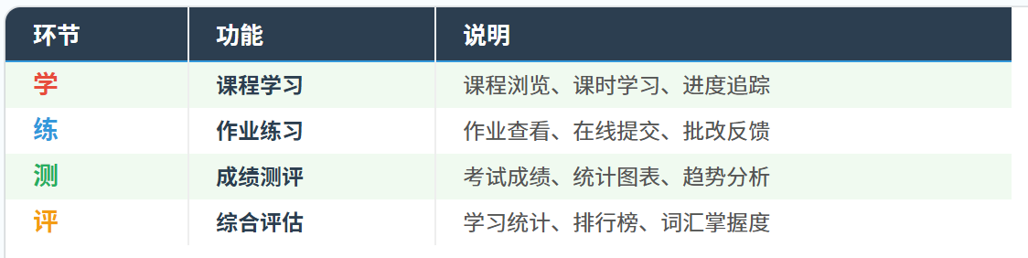
(database/table_cycle.svg)
相比市面上仅提供单一功能（如仅背单词、仅听力练习）的英语学习工具，本系统提供了一站式的完整学习体验。

6.3 用户角色设计优势
系统支持 四种用户角色：管理员、教师、学生、家长，各角色权限分明：
1.学生：专注于课程学习和作业完成，界面简洁友好，符合儿童使用习惯
2.家长：可查看孩子的学习进度、成绩报告，实现有效的学习监督
3.教师：管理课程内容、发布和批改作业，了解学生的学习状况
4.管理员：系统管理、数据统计，保障平台稳定运行
这种多角色的设计模式，使得系统不仅仅是一个学习工具，更是一个连接学生-家长-教师三方的教育协作平台。

6.4 数据处理优势
1.安全性：用户密码采用 bcrypt 算法加密存储，JWT Token 用于接口鉴权，关键接口设置权限中间件，有效防止未授权访问。
2.实时性：学习记录实时写入数据库，成绩数据即时更新，家长和教师可随时查看最新学习状态。
3.可追溯性：系统完整记录用户的学习轨迹，包括学习时长、进度百分比、最近学习时间、学习次数等多维数据，为学习分析提供数据基础。

6.5 可扩展性优势
1.模块化设计：后端按功能划分为 7 个独立模块，新增功能只需添加新的路由和控制器，不影响现有逻辑。
2.数据库预留扩展点：如 scores 表的 quiz_id 字段为后续增加在线测验功能预留了接口。
3.微信生态集成：预留了微信支付、微信登录、消息模板等接口配置，可快速接入微信生态能力。
4.云存储预留：已预留阿里云 OSS 和腾讯云 COS 的配置项，后续可方便地切换为云存储方案。

7 总 结

7.1 项目成果总结
本项目依托微信小程序开发平台，研发并落地了一款适配3-12岁少儿的线上英语辅导系统。结合实际使用场景与用户核心诉求完成整体开发工作，本项目具体成果如下：
1. 完善的需求调研与系统设计工作
项目以实际用户需求为核心依据，系统性完成了功能性需求梳理、整体系统架构搭建、业务模块拆分以及数据库架构设计等核心工作，构建了一套完整、规范的项目配套文档体系，为系统开发、迭代与维护提供了完善支撑。
2. 实现前后端分离的完整系统架构
本系统采用主流的前后端分离开发模式，完成全业务功能开发，具体建设内容如下：
- 前端页面：共计开发7个核心功能页面，全面覆盖系统首页、用户登录、课程浏览、在线学习、作业提交、成绩查询、学习资源下载等全部核心业务场景。
- 后端服务：搭建7大核心业务功能模块，封装开发28个符合RESTful规范的后端接口，能够高效支撑系统完整的业务逻辑流转与数据交互。
- 数据库设计：设计15张核心业务数据表，完整覆盖用户账号体系、课程资源体系、在线学习体系、作业考核与成绩统计体系，数据结构完整且逻辑清晰。
3. 完成系统调试与性能优化工作
项目开发完成后开展了全方位的系统测试与调试优化，陆续排查并修复了数据库连接异常、SQL查询语句漏洞、前后端参数传输错误、接口状态码异常等十余项程序问题，有效保障了前后端数据通信的稳定性，同时确保页面数据展示精准无误，系统整体运行稳定可靠。

7.2 技术收获
本次少儿英语在线辅导系统的完整开发实践，让我积累了扎实的项目开发经验，在多项技术能力上得到显著提升，具体收获如下：
1. 微信小程序开发能力
熟练掌握微信小程序原生开发技术，精通WXML结构布局、WXSS样式美化以及JavaScript逻辑编写的开发技巧，深入理解小程序页面生命周期机制、组件间数据通信方式以及双向数据绑定的核心原理，能够独立完成小程序全页面功能开发。
2. Node.js后端开发能力
基于Express后端框架完成项目后端开发，熟练掌握框架的路由配置、自定义中间件开发、全局异常捕获与错误处理的实现方案，同时熟练掌握JWT令牌身份认证机制、bcrypt密码加密解密的开发流程，保障了系统账号数据安全与接口访问权限管控。
3. MySQL数据库设计能力
完整参与数据库全流程设计工作，熟练掌握从业务需求梳理、E-R图概念结构设计，到数据表逻辑结构设计、字段约束优化的全套流程，能够根据业务场景合理设计数据表结构、关联关系与索引，保障数据存储的规范性与查询效率。
4. 前后端联调实战能力
深入实践前后端分离架构的项目开发模式，积累了丰富的接口对接、参数格式统一、前后端数据适配、跨域问题解决等实战经验，能够快速排查并解决前后端联调过程中的各类数据交互问题，提升了项目协同开发与问题排查能力。

7.3 未来展望

目前本系统已完成全部基础核心功能的开发、测试与调试工作，能够满足少儿线上英语辅导的基础使用需求。为进一步丰富系统功能、提升用户使用体验、完善产品商业化与实用性，后续可从以下方向进行迭代优化与功能拓展：
1. 新增在线测验考核模块
依托数据库中已预留的quiz_id字段，二次开发在线答题测验功能，适配单选、多选、判断等多种常见题型，完善学生课后考核体系，实现学练结合的学习模式。
2. 接入智能语音评测功能
调用微信小程序官方录音API，新增英语口语测评功能，可实时采集、识别并评判学生的英语发音准确度，辅助学生纠正发音问题，提升口语学习效果。
3. 搭载AI个性化推荐机制
基于学生日常学习时长、课程完成情况、作业正确率等多维学习数据，引入智能推荐算法，为不同学习基础的学生精准推送适配的学习课程、薄弱知识点与复习资料，实现个性化因材施教。
4. 优化家校协同互动体系
拓展系统用户权限模块，新增家长端、教师端专属功能，实现家长端自动接收孩子学习周报、学情分析报告，教师端支持班级整体学情数据可视化分析，打通家校沟通壁垒。
5. 完成项目生产环境部署
后续将完成域名备案、HTTPS安全证书配置、云服务器环境搭建等部署工作，将本地开发项目正式上线至生产环境，实现系统公网可访问、常态化稳定运行。
6. 深度融合微信生态功能
对接微信支付接口，新增线上购课、课程续费等商业化功能；接入微信订阅消息推送服务，自动向用户推送作业提醒、成绩更新、新课程上线等通知，提升系统智能化与实用性。

